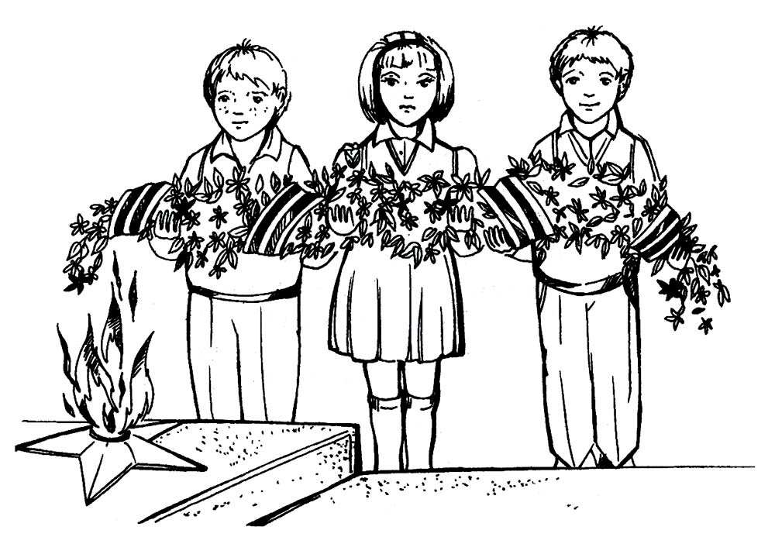
ИТОГИ ежегодного конкурса чтецов и вокалистов
«ПОМНИМ И ГОРДИМСЯ» / номинация «Вокал»
№ п/п | ФИ участника | Возраст | Автор, название произведения | Результат
Возрастная группа 7 – 9 лет
1 | Родионова Милана | 9 лет | «У моей России»  (Георгий Струве) | 1 место
2 | Ансамбль «Васильки» | 8 лет | «Солдат молоденький»  (сл. М. Львовский,  муз. В. Шаинский) | 2 место
3 | Ансамбль «Васильки»  Солист: Филатов Данил | 8 лет | «Белла Чао»  (итальянская народная песня) | 2 место
Возрастная группа 10 – 12 лет
4 | Шадрина Таисия | 10 лет | «Бравые солдаты»  (сл. Т. Волнина,  муз. А. Филиппенко) | 2 место
5 | Бродовская Алина | 12 лет | «Тучи в голубом»  (сл. В. Аксёнов, муз. А. Журбин) | 3 место
6 | Тимиргалиева Рената | 10 лет | «Смуглянка»  (муз.А.Новиков, сл. Я.Шведов) | 2 место
7 | Хасанова Мила | 11 лет | «Нам нужна одна Победа»  (автор Б. Окуджава) | 1 место
8 | Хусаинова Айлина | 10 лет | «Я хочу, чтобы не было войны»  (сл. и муз. А. Петряшевой) | 1 место
9 | Театральный коллектив «Проявись!» | 10 – 12 лет | «Песня о маленьком трубаче»  (автор Сергей Никитин) | 2 место
Возрастная группа 13 – 15 лет
10 | Прокофьева Азалия  Кордюков Алексей | 14 лет | «Не забывайте!»  (сл. Е.Олейник и А. Ольханский,  муз. А. Ольханский) | 1 место
11 | Хазиева Наиля | 15 лет | «День Победы»  (сл. В. Харитонов, муз. Д. Тухманов) | 2 место
12 | Кордюков Алексей  Малясов Родион | 13 лет | «Песенка фронтового шофера»  (сл. Б. Ласкин, муз. Б.Мокроусов) | 1 место
Возрастная группа 16 – 18 лет
13 | Афанасьев Станислав | 16 лет | «Не для меня»  (русская народная песня) | 2 место
номинация «Художественное слово»
№ п/п | ФИ участника | Возраст | Автор, название произведения | Результат
Возрастная группа 7 – 9 лет
1 | Мазур Лиза | 9 лет | Наталья Анишина «Моя прабабушка в войну» | -
2 | Салахов Аскар | 8 лет | Алина Хисамиева «Жинy коне» | 3 место
3 | Георгий Пак | 7 лет | Андрей Порошин «Дедушкин рассказ» | -
4 | Казаков Артем | 7 лет | Лариса Фролова «Есть люди» | -
5 | Максимова Александра | 9 лет | Николай Доризо «Солдатские прачки» | -
6 | Хаернасова Амина | 8 лет | Муса Жэлил «Дару» | 3 место
7 | Харлова Вера | 7 лет | Владимир Степанов «Приходят к дедушке друзья» | 2 место
8 | Алякин Иван | 7 лет | Наталья Климова «Притча о храбром воине» | 2 место
9 | Фатихова Айлин | 7 лет | Ирина Гурина «Пограничник» | -
10 | Ковзалова Оля | 7 лет | Лора Тасси «Оборванного мишку» | 3 место
11 | Никитина София | 7 лет | Светлана Сон «Мечты» | -
12 | Ординарцева Екатерина | 8 лет | Роберт Рождественский «А мы не стали памяти перечить» | Дипломант
13 | Веденяпина Алиса | 8 лет | Самуил Маршак «Не и Ни» | Дипломант
14 | Хабибуллина Ангелика | 8 лет | Игорь Карпов «Мальчики» | -
15 | Елакова Мария | 7 лет | Екатерина Кирилова «Вы смотрели в глаза тех детей» | Дипломант
16 | Закиров Даниэль | 7 лет | Самуил Маршак «Мальчик из села Поповка» | -
17 | Газдалиева Камилла | 9 лет | Людмила Миланич «Война» | -
18 | Валеев Артур | 7 лет | Ольга Маслова . Без названия | -
19 | Баскакова Есения | 8 лет | Нина Найденова «Хотим под мирным небом жить» | Дипломант
20 | Азрапкина Элина | 9 лет | Анатолий Молчанов «Цветок жизни» | -
21 | Мельникова Аня | 9 лет | Сергей Михалков «Мы не видели победы» | Дипломант
22 | Сафина Камиля | 9 лет | Анатолий Молчанов «Памяти детей» | 2 место
23 | Головина Алина | 9 лет | Юлия Дружинина «Парад в сорок первом» | 3 место
24 | Харрасов Данил | 9 лет | Борис Ласкин «Василий Васильевич» | Дипломант
25 | Гилязова Элина | 9 лет | Светлана Сирена «Дети войны» | Дипломант
26 | Шадрина Таисия | 9 лет | Леонид Шмидт «Я спою тебе» | Дипломант
27 | Евстафьева Валерия | 9 лет | Игорь Ринк «Девочка из Блокады» | Дипломант
28 | Удалова Ксения | 9 лет | Лариса Луканева «Крохотный, слабый, беспомощный» | -
29 | Колесникова Ксения | 9 лет | Владимир Тимин «Хлеб военной поры» | -
30 | Аллахвердиева Арина | 9 лет | Петр Синявский «Я дочь десантника» | -
31 | Ситдикова Регина | 9 лет | Елена Благинина «Шинель» | -
32 | Бурмистрова Виктория | 7 лет | Римма Казакова «На фотографии в газете» | -
Возрастная группа 10 – 12 лет
33 | Марданова Ильвина | 12 лет | А. Рафиков «Ул кайтмады» | 2 место
34 | Валиева Эльвина | 11 лет | Адель Кутуй «Сагыну» | 3 место
35 | Султанова Гузель | 11 лет | Муса Жэлил «Аяксыз» | 2 место
36 | Вавилин Алексей | 10 лет | Александр Твардовский «Рассказ танкиста» | 3 место
37 | Ахметова Сафина | 10 лет | Татьяна Черновская «Стих о почтальонке» | 3 место
38 | Харисова Сабина | 10 лет | Разина Саитгараева «Рэхмэт сезгэ, бабайлар» | 3 место
39 | Ермакова Нелли | 10 лет | Анатолий Остапишин «Посвящается детям» | 1 место
40 | Мамонова Вика | 10 лет | Валентина Салий «О детях войны» | Дипломант
41 | Зулкарнаев Айгиз | 11 лет | Вэсилэ Хайруллина «Батырлык» | 3 место
42 | Фардетдинова Амира | 11 лет | Равиль Валеев «Моя сестра» | 3 место
43 | Зубаеров Зуфар | 10 лет | Муса Жэлил «Тау елгасы» | 1 место
44 | Зайниева Амина | 10 лет | Зинаида Александрова «Моя военная сестра» | -
45 | Файзуллина Ралина | 10 лет | Степан Кадашников «Летела с фронта похоронка» | Дипломант
46 | Газизуллина Миляуша | 10 лет | Федор Абрамов «Вкус победы» | Дипломант
47 | Майорова Кристина | 10 лет | Римма Казакова «Фотография» | Дипломант
48 | Фаваризов Раниль | 10 лет | Владислав Амелин «Война» | Дипломант
49 | Шарафиева Кристель | 10 лет | Агния Барто «Наташа» | Дипломант
50 | Пермяков Ярослав | 10 лет | Татьяна Шапиро «Телогрейка» | 2 место
51 | Сергеева Анастасия | 11 лет | Сергей Михалков «После Победы» | 3 место
52 | Андреева Екатерина | 10 лет | Лора Тасси «Дети войны» | Дипломант
53 | Чупис Анастасия | 11 лет | Татьяна Овчинникова «Живое пламя» | 2 место
54 | Фатыхова Эльза | 12 лет | Ольга Берггольц «Я говорю с тобой под свист снарядов» | Дипломант
55 | Хайруллина Аиша | 12 лет | Алексей Сурков «Утро Победы» | Дипломант
Возрастная группа 13 – 15 лет
56 | Гибадуллина Камилла | 13 лет | Муса Жэлил «Вэхшэт» | 1 место
57 | Дунаева Мария | 13 лет | Алла Дунаева «Я родом из детства» | 1 место
58 | Масленникова Ксения | 13 лет | Андрей Гурков «Девочка из блокадного Ленинграда» | 1 место
59 | Празднова Вера | 14 лет | Александр Крестинский «Рассказы о блокаде» (отрывок) | 1 место
60 | Хазиева Алия | 14 лет | Ольга Берггольц «В госпитале» | 3 место
61 | Енькова Ева | 14 лет | В. Верейская «История одной квартиры. Три девочки» (отрывок) | 1 место

